López Calderón Francisco Javier
Javier Menéndez Abreu

Instalación de software
Ubuntu



Sumario
1) Bibliografía 2
2) Comando apt y sus usos 4
3) Instalación Google Chrome a través de Get 5
4) Instalación Libreoffice 6
5) Instalación Neofetch 6
6) Instalar Opera con Synaptic 8
Instalación por comandos 9
Instalación manual 9
7) Instalación software Plank 10
8) Instalación Synaptic 10
9) Busca e instalar una aplicación propia 10
A través de Synaptic 10
A través de apt 11
A través de dpkg 11
Import Key (Spotify) 11
10) Desglose extra 12
Concepto: Repositorio Linux 12
Tipos de repositorios 12
Main 12
Restricted 12
Universe 12
Multiverse 12
Gestión de repositorios 13
Principales comandos para la gestión paquetes 13
Principales herramientas 13
Principales comandos para la gestión paquetes 13
Principales herramientas 14

Bibliografía
Repositorios y sus tipos: https://ubunlog.com/repositorios-de-ubuntu-que-significan-que-contienen-y-como-anadirlos/#:~:text=Para%20Ubuntu%20en%20concreto%20hay,%C2%ABMain%C2%BB%20(principal).

Comando apt: https://cambiatealinux.com/apt-gestor-de-paquetes-desde-la-linea-de-comandos#:~:text=apt%20es%20un%20comando%20para,realizan%20funciones%20similares%20a%20apt.

Comando dpkg: https://www.ochobitshacenunbyte.com/2020/04/28/principales-usos-del-comando-dpkg-en-linux/

Comando gpg: https://www.thefastcode.com/es-eur/article/how-to-encrypt-and-decrypt-files-with-gpg-on-linux#:~:text=Guardia%20de%20privacidad%20GNU%20(%20GPG,Pretty%20Good%20Privacy%20(%20PGP%20).

Versus: https://es.wikipedia.org/wiki/Dpkg

Comando apt y sus usos

apt nos proporciona información sobre el comando y sus órdenes
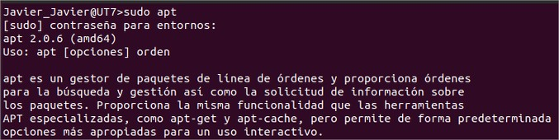
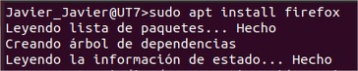

Utilizamos sudo apt install firefox para instalar Firefox

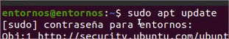
Actualizo los paquete para poder descargar la última versión

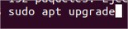
Actualiza paquetes y actualiza programas

Este comando permite actualizar la versión del sistema, se debe estar seguro de hacerlo

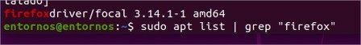
Listamos

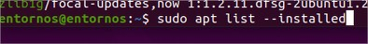
Para ver los que están instalados

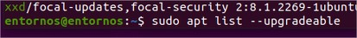
Se listan los programas actualizables

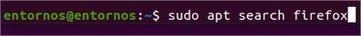
Muestra los repositorios

Muestra información extensa sobre el paquete elegido
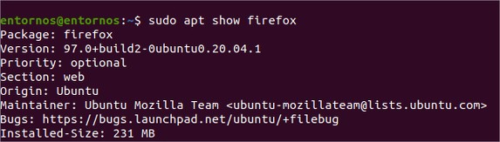
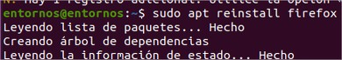

Permite reinstalar de haber alguna falla

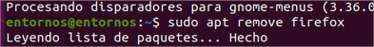
Permite desinstalar un paquete (deja archivos basura)

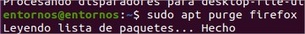
Purge elimina todos los archivos residuales

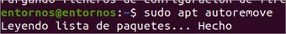
Eliminamos dependencias no utilizadas

Instalación Google Chrome a través de Get

Utilizamos wget para descagar

Completamos la instalación dpkg -i

Instalación Libreoffice

Añadimos los repositorios

Procedemos a instalar Libreoffice

Instalación Neofetch
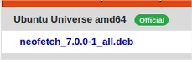

Descargamos la versión de ubuntu .deb

Descargamos el .deb

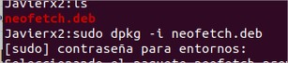
Lo instalamos con dpkg -i

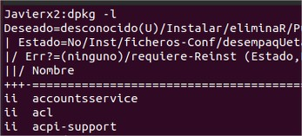

Listamos con dpkg -l

Para desinstalar
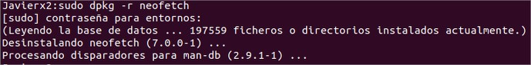
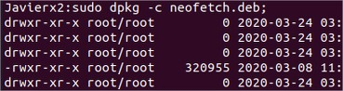

Ver el contenido del paquete

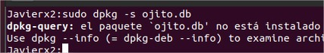
El paquete ojito.db no existe

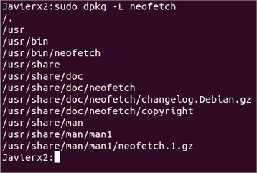

Localizamos neofetch

Para instalar desde un directorio

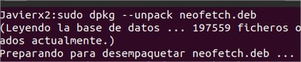

Descomprimir un paquete sin instalarlo

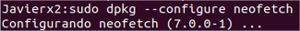
Configurar Neofetch

Para consular la licencia
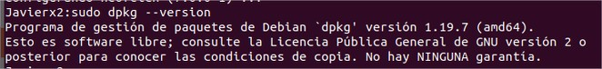
Consultar la ayuda
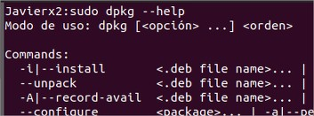

Instalar Opera con Synaptic
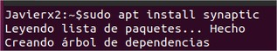

Instalamos Synaptic

Posteriormente, se debe añadir la clave de Opera
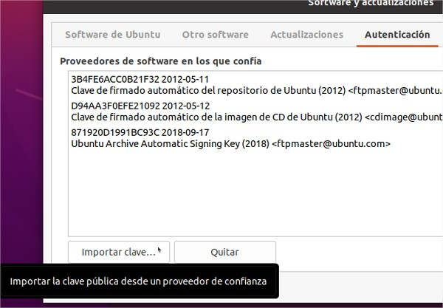

Añadimos el repositorio

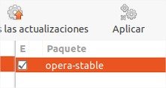

Añadimos opera-stable

Instalación por comandos

Se utiliza apt install
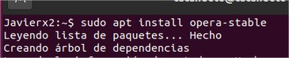

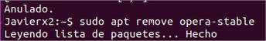
Se procede a desinstalar

Instalación manual
Una vez descargado el .deb
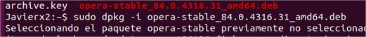

Se procede a desinstalar
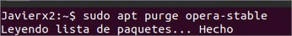

Instalación software Plank
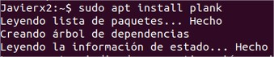

Se procede a instalar Plank

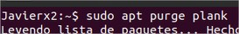
Se procede a desinstalar

Instalación Synaptic

Localizamos Plank


Se encuentra instalado

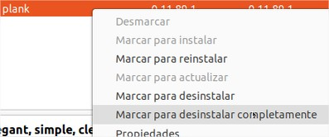

Se procede a
desinstalar

Busca e instalar una aplicación propia

En este caso instalaremos VLC (reproductor media)

A través de Synaptic

Localizar el paquete

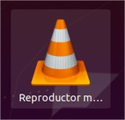

Se encuentra instalado

A través de apt

Añadimos al repositorio

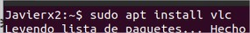
A través del comando apt

A través de dpkg

Obtenemos el .deb
Se procede a instalar
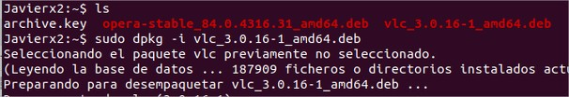

Import Key (Spotify)
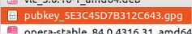
Descargamos la key oficial de Spotify

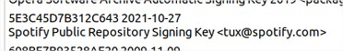
Comprobamos su estado

Añadimos el repositorio
Al realizar apt update comprobamos que actualiza los paquetes

Desglose extra

Concepto: Repositorio Linux

En el ámbito de Linux, un repositorio es un servidor al que se puede acceder a través de Internet y el cual, almacena paquetes y programas para poder ser descargados en nuestra distribución de Linux

Cada distribución de Linux posee sus propios paquetes aunque, es posible añadir repositorios de terceros que pueden ser desde versiones oficiales más actuales a las que nos ofrece nuestra distro de linux.

Tipos de repositorios

Main
Es el repositorio principal de Ubuntu en él encontramos software libre y de código abierto, el software ofrecido se puede distribuir libre y sin restricciones.
Recibe soporte por los desarrolladores de Ubuntu (Canonical) que proporciona distintos software, desde soporte hasta seguridad

Restricted
Nos ofrece software libre y de código abierto, que proporciona específicamente, drivers para los distintos dispositivos del hardware (Tarjetas gráficas, placas básicas, cámara, etc)

Universe
En este repositorio Ubuntu no garantiza actualizaciones de seguridad, aquella encargada de esta, es la comunidad, normalmente, viene activada por defecto.
Este proporciona software muy útil como puede ser VLC

Multiverse
Repositorio que no pertenece a Ubuntu y el cual no pueden activar para evitar problemas legales y/o de licencias, tampoco ofrece actualizaciones o parches.

Gestión de repositorios
Para poder acceder a la lista de repositorio de ubuntu se debe acceder con privilegios de administración al archivo sources.list, el cual se encuentra en /etc/apt
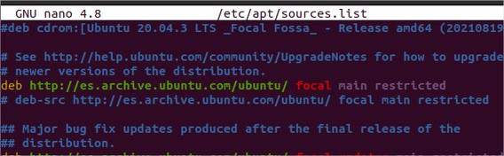

Principales comandos para la gestión paquetes
apt es un comando utilizado para instalar aplicaciones en sistemas basados en debian.
Nos permite desde instalar aplicaciones hasta desinstalarlas, ver información, actualizar paquetes, etc.

dpkg herramienta que permite instalar, compilar y desinstalar paquete con extensión .deb
Herramienta extremadamente útil que nos ofrece la posibilidad de acceder a distintos paquetes que, no están disponibles para apt lo cual ofrece una gran versatilidad al poder contar con distintas formas de obtener e instalar software

gpg herramienta que permite cifrar archivos de forma segura de modo que el destinatario solo pueda descifrarlo

Principales herramientas

Principales comandos para la gestión paquetes
apt es un comando utilizado para instalar aplicaciones en sistemas basados en debian.
Nos permite desde instalar aplicaciones hasta desinstalarlas, ver información, actualizar paquetes, etc.

dpkg herramienta que permite instalar, compilar y desinstalar paquete con extensión .deb
Herramienta extremadamente útil que nos ofrece la posibilidad de acceder a distintos paquetes que, no están disponibles para apt lo cual ofrece una gran versatilidad al poder contar con distintas formas de obtener e instalar software

gpg herramienta que permite cifrar archivos de forma segura de modo que el destinatario solo pueda descifrarlo

Principales herramientas
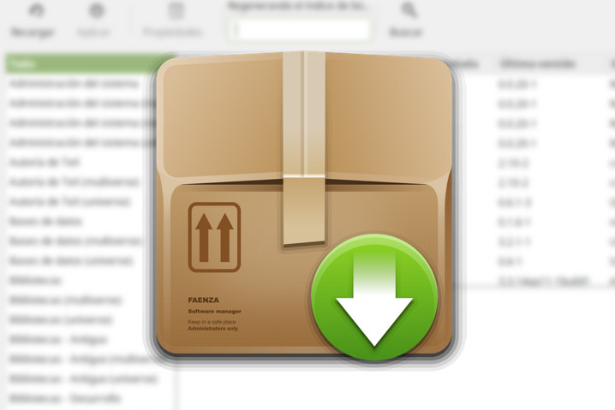
Synaptic: Synaptic es un programa informático que consiste en la interfaz gráfica GTK+ de APT, para el sistema de gestión de paquetes de Debian GNU/Linux. Generalmente se utiliza Synaptic para sistemas basados en paquetes .deb pero también puede ser usado en sistemas basados en paquetes RPM. Synaptic utiliza repositorios Debian, y permite su gestión mediante un menú interactivo. Su interfaz gráfica, además, es personalizable mediante el menú de configuración.

Software y Actualizaciones

A pesar de que es totalmente posible actualizar el sistema operativo y los programas en el sistema operativo Linux también tenemos la opción de hacerlo mediante una sencilla interfaz grafica. Al ejecutar la aplicación esta buscará nuevas versiones y nuevos paquetes que haya para actualizar Ubuntu.

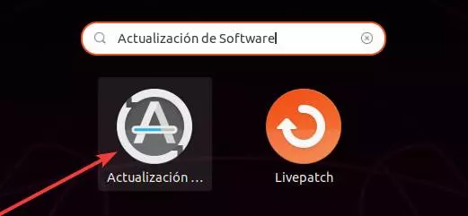

Cuando acabe, podremos ver una ventana como la siguiente con todas las actualizaciones y todos los parches que hay disponible. Podremos ver, por ejemplo, las actualizaciones core de Ubuntu que haya, así como los paquetes de todos los programas.

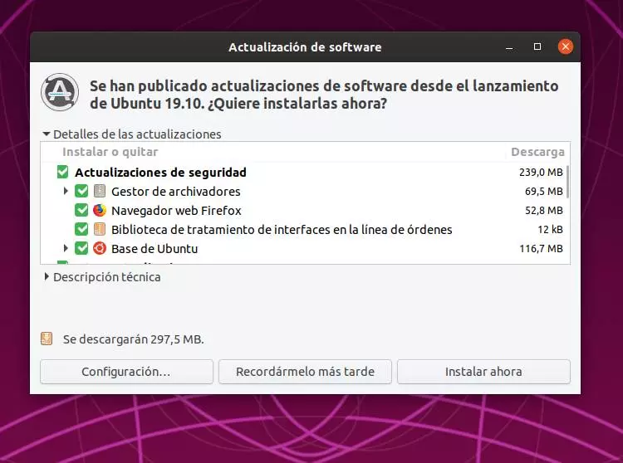

Diferencias entre la gestión de aplicaciones en Windows y Linux.
En Windows existen fundamentalmente dos maneras de instalar un programa en el sistema: descargándose un archivo ejecutable (.exe) que es un programa de instalación específico, o bien descargándose un archivo .msi.
Los archivos MSI toman su nombre (y extensión) de la tecnología lanzada en 1999 e inicialmente denominada Microsoft Installer (nombre en código "Darwin"), y que actualmente se llama Windows Installer. Windows Installer es tanto un servicio que viene instalado de serie con todas las versiones de Windows, como una API de Windows que se puede utilizar para crear instalaciones, mantenimiento, reparación y desinstalación de software. Los archivos .msi no son más que bases de datos pseudo-relacionales que contienen toda la información necesaria para realizar una instalación y sus tareas relacionadas (reparación, cambios en lo instalado o desinstalación) por parte de Windows Installer.

La gran ventaja de utilizar un archivo .msi para realizar una instalación es que no se necesita ningún software especial: basta con hacer doble-clic sobre el archivo .msi y Windows Installer se encarga de todo: muestra una interfaz de instalación, instala el software, registra componentes, genera una secuencia de desinstalación, etc... Lo cual es muy cómodo para el desarrollador. Además, en muchas ocasiones los sistemas especialmente seguros, como los servidores, no permiten la ejecución de cualquier ejecutable, por lo que un archivo .msi se convierte en una gran opción puesto que no ejecuta nada: solo llama al servicio de instalación del propio sistema, que se encarga de todo lo demás.

Por otro lado los archivos de instalación ejecutables, los que llevan la extensión .exe, pueden ser en realidad de dos tipos:
Son en realidad archivos comprimidoscon un .msi dentro que se entrega de forma ejecutable por comodidad
Lanzador
Son ejecutables que se encargan de todo el proceso de instalacion, son programas normales y corrientes de Windows
Personalizados o No-Msi

Por otro lado en Linux aunque podemos instalar muchos programas desde la tienda o usando un sencillo comando apt-get install este ultimo solo puede instalar programas por su nombre real de paquete y que su fuente o repositorio se encuentre referenciado en nuestro sistema operativo, dpkg, sin embargo, sí puede instalar esos paquetes deb que tendremos en cualquier carpeta. Es el programa base para manejar paquetes, y además elimina paquetes y nos permite obtener información sobre los mismos, aunque dpkg es una herramienta polivalente y realmente útil esta pensado para ser utilizado conjuntamente con Apt por ejemplo utilizando aislado de Apt este no puede satisfacer las dependencias de los paquetes y puede dar un error a la hora de la instalación así que si sabemos que el programa se encuentra en un repositorio referenciado en nuestro sistema operativo seria mas fácil y sencillo utilizar un Apt

Como conclusión a la hora de comparar Windows y Linux en este aspecto existen grandes diferencias, mientras Windows ofrece al usuario dos formas básicas de instalación de programas en el sistema que resultan realmente sencillas de utilizar y no requieren de ningún conocimiento previo el acercamiento de Linux puede resulta mucho mas complicado de entender sobre todo a la hora de instalar programas que no están en repositorios referenciados en nuestro sistema, pero a la vez hace de la herramienta de Linux bastante mas potente que un simple .exe o .msi dando al usuario mucha mas libertad a la hora de instalar contenido en sus sistema.

